**Pemahaman Rumus Logika Proposisi Melalui Petualangan**

Ageng Kurniawan, Farah Adilah Hasan, Putri Puspitasari, Dodik Arwin Demarwan, Dimas Novian Aditia Syahputra

D4 Manajemen Informatika Universitas Negeri Surabaya

[1](mailto:1penulis.pertama@universitas.ac.id)[ageng22077@mhs.unesa.ac](mailto:2penulis.kedua@perusahaan.com).id

[2](mailto:2penulis.kedua@perusahaan.com)[farah.22092@mhs.unesa.ac.id](mailto:1penulis.pertama@universitas.ac.id)

3[putri22097@mhs.unesa.ac.id](mailto:3penulis.ketiga@universitas.ac.id)

4[dodikdermawan@unesa](mailto:dodikdermawan@unesa)[.ac.id](mailto:3penulis.ketiga@universitas.ac.id)

5[taufikdwi17@unesa](mailto:taufikdwi17@unesa)[.ac.id](mailto:3penulis.ketiga@universitas.ac.id)

***Abstrak***

Memahami rumus logika proposisional merupakan aspek penting dalam mengembangkan keterampilan berpikir logis. Namun seringkali siswa mengalami kesulitan untuk memahami konsep ini secara mendalam. Untuk itu diperlukan media pembelajaran yang interaktif untuk dapat memahami logika proposal itu sendiri. Sejak kita memasuki era digital, banyak hal mulai mengubah gaya hidup kita yang bergantung pada gadget. Apalagi dengan hadirnya game-game kekinian yang membuat banyak orang semakin ketagihan dengan perangkatnya. Status permainan saat ini tidak hanya sekedar hiburan saja, namun permainan pada era sekarang sudah menjadi salah satu media interaktif yang dapat menunjang motivasi dan semangat belajar [1]. Seringkali kita menjumpai game edukasi yang mempunyai maksud dan tujuan tertentu yang ingin disampaikan kepada penggunanya. Dari sini penulis akan melaksanakan proyek konsep pemahaman logika proposisional melalui sebuah game edukasi bernama “Logic Box Adventure”. Perancangan game ini didasarkan pada tujuan untuk menemukan metode pendekatan logika. rumus melalui trik. Perancangan permainan ini akan melibatkan desain pembelajaran interaktif dan melibatkan siswa dalam permainan edukatif. Penelitian ini memberikan wawasan berharga mengenai potensi pendekatan pembelajaran berbasis permainan untuk memperdalam pemahaman konsep logika proposisional, mendukung pembelajaran yang lebih efektif, dan menginspirasi keterlibatan pengembangan metode pembelajaran berbasis permainan lainnya. Wajar.

1. Pendahuluan

Rumus logika proposisional sangat penting untuk memahami logika matematika, memainkan peran penting dalam mengembangkan pemikiran kritis dan keterampilan analitis. Kemampuan menyusun dan memahami rumus logika proposisional memberikan landasan penting dalam berbagai bidang, termasuk ilmu komputer, sains, teknik, dan banyak lainnya. Namun pemahaman konsep ini seringkali menjadi kendala bagi sebagian besar siswa. Memahami rumus logika proposisional memerlukan kemampuan berpikir abstrak, merinci pernyataan logis, dan menganalisis hubungan antar pernyataan. Bagi sebagian siswa, konsep-konsep tersebut mungkin tampak rumit dan membingungkan, sehingga memerlukan metode pembelajaran yang kreatif dan menarik untuk mengatasi kendala tersebut. Di zaman di mana teknologi informasi dan permainan digital semakin mendominasi pengalaman belajar siswa, metode tradisional dalam mengajarkan logika proposisional mungkin perlu dipertimbangkan kembali. Media pembelajaran terus berkembang seiring dengan perkembangan teknologi dan dunia pendidikan. Teknologi dan pendidikan merupakan dua hal yang tidak bisa dipisahkan. Proses pembelajaran tidak selalu menggunakan metode konvensional tetapi hanya mengandalkan suara dan alat tulis guru. Pembelajaran dengan konten media dapat merangsang aktivitas intelektual siswa [2]. Dalam konteks tersebut, penelitian ini memperkenalkan metode pembelajaran yang disebut “Logic Box Adventure”, yang dirancang untuk membantu siswa memahami rumus logika proposisional melalui pengalaman bermain game dan memecahkan masalah kendala yang akan Anda temui. Pada pendahuluan kali ini kita akan membahas relevansi pemahaman logika proposisi yang akan diimplementasikan dalam game. Gaming merupakan topik yang sering dibicarakan dalam kehidupan sehari-hari saat ini. Kalau bicara tentang game, kita akan selalu memikirkan dampak negatifnya. Namun permainan tidak selalu memberikan dampak negatif, permainan juga dapat bermanfaat sebagai bahan pembelajaran seperti permainan edukatif. Game edukasi merupakan permainan yang memberikan pengetahuan tentang bagaimana melakukan proses pembelajaran dengan cara yang paling menarik, oleh karena itu dengan merancang format permainan dan ide yang menarik, pengguna pasti akan memiliki pengalaman tersendiri dalam memahami logika proposisi [3], [4]

1. TINJAUAN PUSTAKA
   1. *Teori Logika Proposisi*

Logika proposisional merupakan salah satu bentuk logika deduktif yang dapat menarik kesimpulan dari hal yang umum ke hal yang khusus. Logika proposisional berbentuk pernyataan, sederhana atau gabungan. Pernyataan atau proposisi logika dilambangkan dengan huruf kecil (p, q, r, s). Suatu pernyataan hanya mempunyai satu nilai kebenaran, yaitu benar/benar (pernyataan benar) atau salah/salah (pernyataan salah) dan tidak boleh mempunyai kedua nilai tersebut.[5]

* 1. *Permainan merupakan media pembelajaran yang interaktif*

Game edukasi merupakan permainan yang dirancang untuk meningkatkan minat pengguna dalam belajar melalui bermain. Desain pembelajaran ini memang cenderung lebih pada pemahaman suatu teori yang akan dibahas dalam permainan itu sendiri. Dengan adanya permainan edukatif maka kemampuan berpikir seseorang akan lebih tajam dalam menyikapi pembelajaran, karena permainan edukatif dapat mengimplementasikan aspek-aspek yang menarik, misalnya melalui animasi dalam game. Selain memberikan pengalaman yang menyenangkan, hal ini juga membantu seseorang menjadi lebih terlatih untuk berpikir kritis dan kreatif.[6]

* 1. *Activity Diagram*

Diagram aktivitas mencakup objek, aktivitas, keadaan, transisi keadaan, dan peristiwa. Diagram alur kerja

menggambarkan perilaku sistem berdasarkan urutan aktivitas yang dilakukan oleh pengguna. Diagram ini menggambarkan aktivitas atau kerja sistem sebagai sekumpulan tindakan, bagaimana suatu tindakan dimulai, keputusan diambil hingga tindakan tersebut selesai, atau dapat juga lebih jauh menggambarkan 'suatu tindakan yang dilakukan secara bersamaan.

* 1. *Menggunakan Unity dalam pembuatan game*

Dalam mengembangkan produk game digital, diperlukan suatu aplikasi pengembangan (game engine) yang sesuai dengan tujuan dan memberikan kinerja yang andal. Dalam penelitian ini, Unity menjadi perangkat lunak pilihan. Unity adalah aplikasi pengembangan terkemuka yang ideal untuk mengembangkan game yang sangat fungsional dan lintas platform. Unity 3D sebagai mesin perangkat lunak dapat menangani berbagai data seperti objek tiga dimensi, suara, tekstur, dll. Kelebihan Unity 3D adalah dapat menangani grafik dua dimensi dan tiga dimensi. Namun software ini lebih fokus pada pembuatan grafik tiga dimensi. [7]

* 1. *Gunakan Blender untuk membuat aset game*

Blender adalah perangkat lunak grafis 3D yang digunakan untuk membuat animasi, efek visual, model cetak 3D, dan aplikasi 3D interaktif. Secara keseluruhan, Blender dikenal luas oleh masyarakat sebagai paket pembuatan 3D yang gratis dan open source. Software ini dapat digunakan pada banyak sistem operasi seperti Windows. macOS dan Linux.

1. METODOLOGI PENELITIAN

Model penelitian yang digunakan dalam penelitian ini adalah studi literatur dan ADDIE yang merupakan singkatan dari Analysis, Design, Development atau Production, Implementation dan Evaluation [8]. ADDIE adalah model yang dikembangkan oleh Mark dan Cry (1996) untuk merancang sistem pembelajaran. Berikut rincian metode yang digunakan:

1. *Studi Literatur*

Secara Umum Studi Literatur adalah cara untuk menyelesaikan persoalan dengan menelusuri sumber-sumber

tulisan yang pernah dibuat sebelumnya langkah awal dalam penelitian ini adalah melakukan studi literatur dan juga penggalian informasi terkait dengan metode dan cara kerja dari jurnal terdahulu yang berkaitan dengan konten penulisan ini sebagai referensi dalam penelitian. Studi literatur dilakukan dengan merujuk pada jurnal, artikel ilmiah, skripsi dan website resmi terpercaya yang dapat mendukung berjalannya penulisan ilmiah kali ini[12]

1. *Analisis kebutuhan*

Langkah ini bisa dikatakan sebagai langkah pertama dalam segi pengembangan game. Tahap ini memfokuskan tentang bagaimana kami menerapkan konsep logika proposisional dalam game. Meliputi analisis sasaran pengguna, cakupan materi yang dibahas, dan tujuan pembelajaran yang diinginkan.

1. *Pengembangan konten*

Konten pendidikan dari permainan “LogicBox Adventure” didasarkan pada program logika proposisional saat ini dan dilengkapi dengan studi literatur tentang pembelajaran logika proposisional. Pada tahap ini tim juga merancang konsep permainan dan mekanisme permainan yang akan diimplementasikan.

1. *Metode pengembangan game*

Metode pengembangan game yang digunakan berdasarkan pendekatan iteratif. Proses ini meliputi desain konsep awal, pembuatan prototipe, pengembangan, pengujian alfa, dan pengujian beta.

1. *Desain interaktif*

Game ini menawarkan pengalaman interaktif kepada pemain dengan mengintegrasikan konsep logika proposisional ke dalam tantangan, petualangan, dan level permainan. Setiap level permainan dirancang dengan desain yang sangat interaktif dan mudah dipahami oleh pemain

1. HASIL DAN PEMBAHASAN
   1. *Analisis Kebutuhan*

Pada tahap analisis kebutuhan, penelitian ini berhasil mengidentifikasi kebutuhan pengguna dalam memperkenalkan logika proposisional melalui permainan edukasi. Melalui survei dan wawancara dengan sejumlah siswa, kami menemukan bahwa sumber juga menyadari bahwa pembelajaran yang lebih interaktif dan menarik sangat diperlukan di era digital saat ini. Sebagai peneliti, kami juga memahami bahwa konsep logika proposisional juga bisa menjadi bahan yang membingungkan. Oleh karena itu, peran permainan edukatif sangat penting untuk menciptakan pendekatan yang inovatif dan menarik sebagai wadah pemahaman. Pada tahap ini juga akan dijelaskan dan dikembangkan konsep dasar permainan berdasarkan hasil analisis kebutuhan pengguna. Mengklasifikasikan konsep Menjelaskan konsep

|  |  |
| --- | --- |
| **Klasifikasi Konsep** | **Penjelasan Konsep** |
| Judul | Logic Box Adventure |
| Tujuan | Sebagai media pembelajaran interaktif tentang pemahaman konsep logika proposisi yang dikemas dalam konsep game yang berbasis *adventure* (petualangan) |
| Materi | Logika Proposisi |
| Target | Mulai siswa kelas 11 SMA hingga mahasiswa |
| Platform | *Android* |

* 1. *Pengembangan konten*

Konten edukasi dalam game “Logic Box Adventure” berhasil dikembangkan dengan merujuk pada kurikulum logika proposisi yang berlaku. Konsep dan mekanisme game yang telah dirancang dengan cermat untuk memastikan bahwa pembelajaran logika proposisi terintegrasi secara efektif dalam memberikan pengalaman bermain yang baik dan menarik kepada pengguna. Dalam game edukasi diperlukan pembagian konten materi pendidikan yang seimbang maka dari itu terdapat beberapa prinsip yang dapat diterapkan dalam pengembangan konten game edukasi[9], seperti :

1. Content Individualization

Merupakan konten game yang dibuat sesuai dengan kebutuhan individu pengguna. Tingkat kerumitan dalam mengoperasikan game dan kandungan materi yang terdapat didalamnya harus sesuai dengan target pengguna

1. Active Learning

Konten dalam game harus mengajak pemain untuk aktif berinteraksi dengan materi yang angkat

1. Active Feedback

Umpan balik dalam game diwujudkan dalam bentuk evaluasi atau memberikan solusi atas materi yang belum dikuasai oleh pemain

1. Motivation

Motivasi dalam game dapat berupa reward atau penghargaan. Dengan adanya reward semacam score sebagai tanda pencapaian maka pemain akan termotivasi untuk selalu meningkatkan pencapaian lainnya sehingga akan berusaha mengulangi permainan

1. Scaffolding

Merupakan tingkatan kesulitan materi dalam game edukatif. Materi dapat berupa tantangan atau petualangan yang diberikan secara bertahap agar dapat diselesaikan pemain setiap tahap demi tahap

* 1. *Metode Pengembangan Game*

Hasil tahap pengembangan pada penelitian ini dilakukan oleh peneliti dengan hasil sebuah multimedia interaktif. Pengembangan dilakukan dengan menggunakan komputer dan aplikasi yang sudah ditentukan. Metode pengembangan game yang digunakan adalah pendekatan iteratif. Proses ini melibatkan tahap perancangan konsep awal, prototyping, pengembangan, pengujian alfa, dan pengujian beta [10]. Pendekatan ini memungkinkan kami untuk terus mengembangkan dan memperbaiki game "LogicBox Adventure" berdasarkan umpan balik dari pengguna dan hasil pengujian. Ini memastikan bahwa game ini dapat mencapai tujuan pembelajaran dengan baik dan terus meningkatkan kualitasnya. Dalam tahapan Development difokuskan dalam pembuatan game edukasi, dimana segala konsep (storyboard), kebutuhan data-data yang sudah dipersiapkan akan dituangkan kedalam Unity. Sebuah software yang digunakan untuk membuat game, dengan membuat scene, editing layer, animation, dan untuk berjalannya suatu objek dalam game menggunakan perintah bahasa pemograman menggunakan C# script

* 1. *Desain Interaktif*

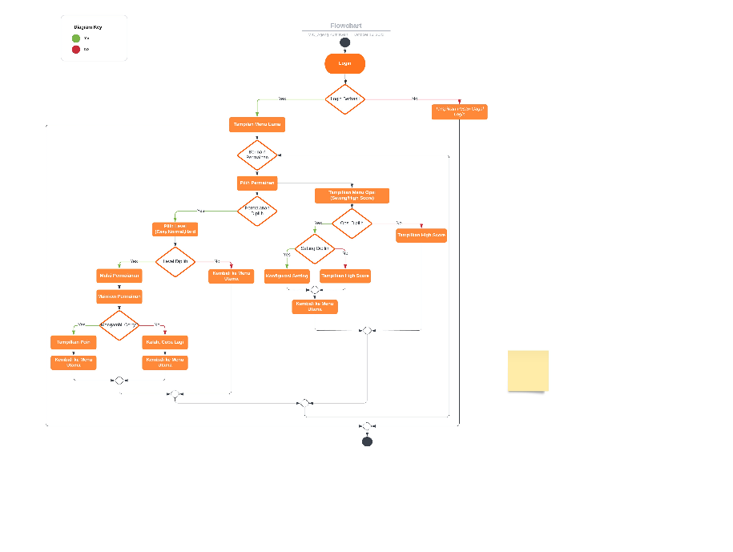Desain game yang menarik mempertimbangkan berbagai aspek seperti cerita, karakter, visual, suara, dan gameplay. Salah satu elemen penting dalam gameplay adalah mekanik interaktif antar karakter. Mekanik interaktif antar karakter merupakan unsur dalam game yang memungkinkan karakter dalam game untuk berinteraksi satu sama lain. Pada tahap desain, peneliti membuat desain awal multimedia interaktif berbasis adventure game[11]. Desain awal terdiri dari materi pembelajaran, pembuatan flowchart, pembuatan storyboard, pembuatan assets game, dan menentukan software yang akan digunakan untuk mengembangkan multimedia interaktif berbasis adventure game. Dalam desain game yanyang kami buat, terdapat sebuah karakter yang digunakan untuk menjalankan misi atau eksplorasi di dalam game.

***Gambar 1. flowchart***

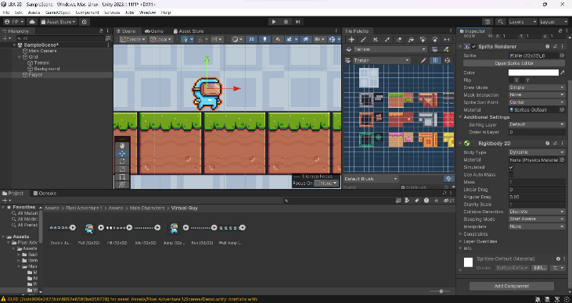

***Gambar 2. Karakter Game***

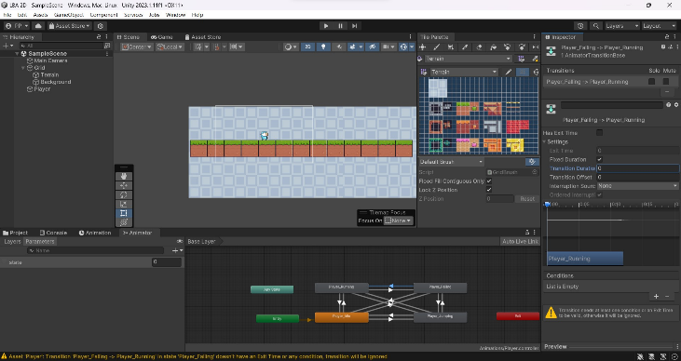

***Gambar 3. Navigasi Game***

* 1. *Implementation*

Dalam tahapan Implementation dimana game unity yang sudah di ekstrak menjadi sebuah aplikasi, maka akan diinstal di smartphone

* 1. *Evolution*

Pada tahapan Evaluasi merupakan tahapan yang terakhir dari metode pengambangan ADDIE. Pada tahapan ini dilakukan sebuah evaluasi data. Tujuannya yakni untuk mengolah data sesuai fakta, data tersebut berupa data statistik. Pengolahan data menggunakan black box, pengujian usability, dan pengujian compatible, hal ini berguna untuk mencari tahu adanya pengaruh minat dan sikap pelajar terhadap Game “Logic Box Adventure”.

1. KESIMPULAN

Berdasarkan hasil perancangan dan pembuatan pada bab sebelumnya, penulis dapat menyimpulkan bahwa :

1. Model pengembangan yang digunakan dalam penelitian ini menggunakan ADDIE yang berjalan dengan baik sesuai dengan apa yang diinginkan meskipun belum semaksimal mungkin
2. Topik materi yang diangkat kedalam game juga sudah terancang dengan konsep game yang baik dan interaktif
3. DAFTAR PUSTAKA

[1] N. Ayu Annisa, I. Rusdiyani, and L. Nulhakim, “MENINGKATKAN EFEKTIVITAS PEMBELAJARAN MELALUI APLIKASI GAME EDUKASI BERBASIS ANDROID,” *Akademika*, vol. 11, no. 01, pp. 201–213, Jun. 2022, doi: 10.34005/akademika.v11i01.1939.

[2] M. Pelajaran, K. Dan, J. Dasar, and A. Yulianti, “PEMANFAATAN MEDIA PEMBELAJARAN BERBASIS GAME EDUKASI MENGGUNAKAN APLIKASI CONSTRUCT 2 PADA.”

[3] B. U. Abadi, B. H. Hayadi, and M. Ropianto, “PERNYATAAN ( PROPOSISI) LOGIKA INFORMATIKA.”

[4] R. G. P. Panjaitan, T. Titin, and N. N. Putri, “Multimedia Interaktif Berbasis Game Edukasi sebagai Media Pembelajaran Materi Sistem Pernapasan di Kelas XI SMA,” *Jurnal Pendidikan Sains Indonesia*, vol. 8, no. 1, pp. 141–151, Jun. 2020, doi: 10.24815/jpsi.v8i1.16062.

[5] R. Najiha, B. H. Hayadi, and M. Ropianto, “MATERI PROPOSISI PADA PEMBELAJARAN LOGIKA INFORMATIKA.”

[6] “cover s.d bab III”.

[7] M. Khaerudin, D. B. Srisulistiowati, and J. Warta, “GAME EDUKASI DENGAN MENGGUNAKAN UNITY 3D UNTUK MENUNJANG PROSES PEMBELAJARAN.”

[8] T. Hadi, N. Suarna, A. I. Purnamasari, O. Nurdiawan, and S. Anwar, “Game Edukasi Mengenal Mata Uang Indonesia ‘Rupiah’ Untuk Pengetahuan Dasar Anak-Anak Berbasis Android,” *Jurnal Riset Komputer)*, vol. 8, no. 3, pp. 2407–389, 2021, doi: 10.30865/jurikom.v8i3.3609.

[9] “DESAIN ANTARMUKA (USER INTERFACE) PADA GAME EDUKASI Wibawanto, Wandah 1* Nugrahani, Rahina 1*,” 2018. [Online]. Available: http://journal.unnes.ac.id/nju/index.php/imajinasi

[10] R. Setiawan, D. Mardapi, A. Pratama, and S. Ramadan, “Efektivitas blended learning dalam inovasi pendidikan era industri 4.0 pada mata kuliah teori tes klasik,” *Jurnal Inovasi Teknologi Pendidikan*, vol. 6, no. 2, pp. 148–158, Nov. 2019, doi: 10.21831/jitp.v6i2.27259.

[11] A. Novanto and M. Rizqi, “Desain Game Mekanik Interaktif Antar Karakter Dengan Kuda Pada Game,” *SIMKOM*, vol. 8, no. 2, pp. 137–149, Jul. 2023, doi: 10.51717/simkom.v8i2.238.